МАДОУ ЦРР № 2 «Дельфин»



НОД ***«СЕКРЕТНЫЙ ПОДАРОК»***

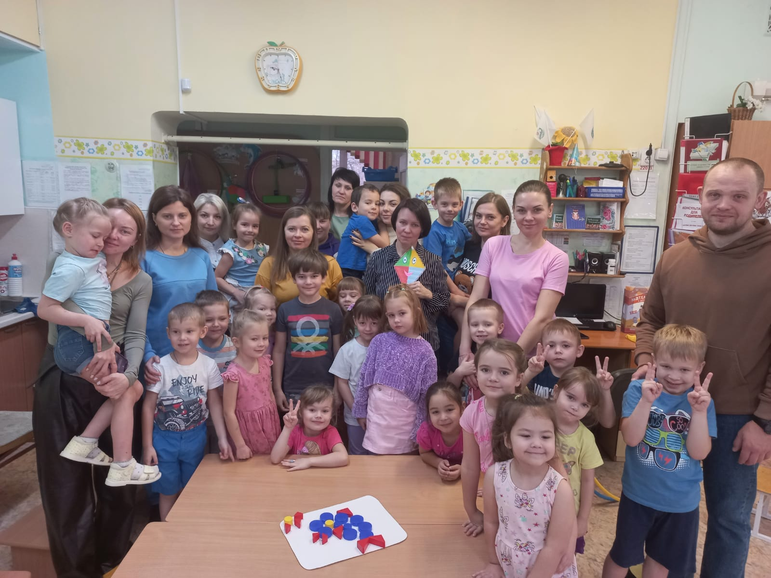

**Авторы: Богданович Н.А.,Палицкая Г.В**

**2022г**

**Организация непосредственно образовательной деятельности детей в старшей группе №4**

**по теме «*Секретный подарок»***

**Приоритетная образовательная область:**познавательное развитие

**Развивающая предметно-пространственная среда темы ННОД:** группа

**Материал используется в соответствии с темой ННОД:**

* «Воздушный змей» геометрической формы (дидактическая игрушка)
* «Сундук» (с заданиями)
* Дидактическое пособие «Замок»
* Блоки Дьенеша (набор)
* «Картина» с зашифрованным изображением дельфина
* Обручи
* Карточки с условными обозначениями (соответствие цифры и свойств блоков Дьенеша)

**Изменения в РППС:**

* На учебной доске – «Воздушный змей» (гость группы)
* На учебной доске – модель описания свойств блоковДьенеша
* .На столе лежат два обруча

«*Секретный подарок»*

**Цель:**Формирование предпосылок математической грамотности детей

**Вводная часть (мотивационный, подготовительный этап)**

|  |  |  |  |  |  |
| --- | --- | --- | --- | --- | --- |
| **Образовательные**  **задачи** | **Содержание ННОД** | **Образовательная область, вид деятельности** | **Формы реализации Программы** | **Средства реализации ООП** | **Планируемый результат** |
| Развитие интереса и познавательной мотивации для решения проблемной ситуации. | Встреча детей с «Воздушным змеем», который прилетел из страны геометрических фигур на юбилей детского сада, чтобы подарить подарок, который по дороге рассыпался.  Беседа – приглашение к решению проблемы и оказанию помощи гостю (собрать подарок). | **Образовательные области:**познавательное развитие, речевое развитие, социально – коммуникативное развитие. | Проблемная ситуация.  Свободное общение. | Слово педагога.  «Воздушный змей» на учебной доске.  Сундук с заданиями. | Сформирована мотивация на предстоящую деятельность.  Дети предлагают  Вместе дружно выполнить задания и поделиться своими знаниями о геометрических фигурах. |

**Основная часть (содержательный, деятельностный этап)**

|  |  |  |  |  |  |
| --- | --- | --- | --- | --- | --- |
| **Образовательные**  **задачи** | **Содержание ННОД** | **Образовательная область, вид деятельности** | **Формы реализации Программы** | **Средства реализации ООП** | **Планируемые результаты** |
| Поддерживать инициативность и самостоятельность детей в речевом общении со взрослыми и сверстниками.  Воспитывать положительную установку на участие в совместной деятельности, развивать навыки сотрудничества и взаимодействия.  Закрепить умения детей решать логические задачи;  кодировать и декодировать информацию; действовать по алгоритму. | Дидактическая игра  «Закодированный  замок»  (кодирование и декодирование информации, используя блоки Дьенеша) | **Образовательные области:**  Познавательное развитие, Социально – коммуникативное развитие, речевое развитие.  **Виды деятельности:**  Познавательный,  игровой. | Общение  Игровая ситуация | Слово персонажа (педагога)  Речь детей  Блоки Дьенеша  Сундук с «замком» | Дети решают логические задачи на разбиение по свойствам, действуют по алгоритму.  Дети могут самостоятельно декодировать информацию.  Помогают друг другу, выражают свои действия в речи,  называют свойства блоков. |
| Формировать операции классификации и обобщения блоков по двум признакам.  Развивать познавательные процессы восприятия памяти, воображения.  Совершенствовать навыки общения через групповую работу. | Уточнения правил игры «Домики для блоков» (с обручами)  Классификация блоков по двум признакам – цвету и форме.  Самопроверка и самооценка | Коммуникативный  Познавательно – исследовательский, игровой, речевой.  Коммуникативный | Общение  Игровая ситуация, свободное общение.  Самооценка | Речь детей  Два обруча разного цвета  Блоки Дьенеша | Дети могут сравнивать, классифицировать и обобщать.  Помогают друг другу и выражают свои действия в речи  Дети оценивают результат работы и исправляют ошибки |
| Развивать умения читать кодовое обозначение геометрических фигур и находить соответствующий код.  .  Формировать навыки работы в команде.  . | Дидактическая игра «Собери картину» (подарок детскому саду от «Воздушного змея»)  Моделирование картины с изображением дельфина (символом детского сада) способом наложения блоков по условным обозначениям.  Педагогическая оценка выполненного задания с привлечением детей. | Познавательно – исследовательский, игровой, художественно – речевой.  Социально- коммуникативный | Моделирование, игровая ситуация.  Оценка | Речь детей  Картина (плакат), с закодированным схематичным изображением.  Карточки (условные обозначения–соответствие свойств блоков с цифрой)  Слово педагога | У детей сформирован навык читать кодовое обозначение и использовать его в моделировании.  Дети могут работать в команде, договариваться, распределять роли. |

**Заключительная часть (рефлексивный этап)**

|  |  |  |  |  |  |
| --- | --- | --- | --- | --- | --- |
| **Образовательные**  **задачи** | **Содержание ННОД** | **Образовательная область, вид деятельности** | **Формы реализации Программы** | **Средства реализации ООП** | **Планируемые результаты** |
| Развитие общения взаимодействия ребёнка со взрослым; саморегуляция собственной деятельности | Подведение итогов занятия:  «Воздушный Змей» благодарит за помощь, хвалит детей.  Дети рассуждают, какие задания были наиболее трудными. | **Образовательные области:**  Социально – коммуникативное  развитие,  познавательное развитие  **Виды деятельности:**  Социально – коммуникативный | Свободное общение, оценка индивидуальных качеств детей | Речь взрослых | Общение детей со взрослыми, желание детей принять участие в дальнейшей деятельности.  Дети оценивают сложность заданий. |
| Развивать эмоциональную активность детей | Предложения персонажу остаться в группе в математическом центре.  Рассуждениядетей - каким способом можно подарить собранную картину детскому саду (Сфотографировать и отправить по ВАТСАПП и т.д)  Фотографирование собранной картины. | Коммуникативный  Речевой, коммуникативный. | Диалог, побуждение к действию  Решение проблемного вопроса. | Размещение «Воздушного Змея» в математический центр. | Дети высказывают желание нарисовать поздравительные открытки для детского сада и отправляются с педагогом в изостудию. |